EJERCICIO GUIADO. JAVA: EVENTOS DESDE CÓDIGO

Eventos desde código

La ventana de diseño de NetBeans nos permite crear cada componente, colocarlo en la ventana y acceder a los eventos que necesitemos fácilmente para programar en ellos las acciones que se tengan que realizar.

Sin embargo, si el diseño de la ventana se ha realizado directamente desde código, será necesario crear también desde código los distintos eventos a usar, y asociarlos al componente correspondiente.

Para programar eventos hay que tener en cuenta lo siguiente:

- Un evento pertenece a un objeto “Oyente” (Listener) o a un objeto “Adaptador” (Adapter)

- El objeto oyente/adaptador hay que asociarlo al elemento sobre el que sucede el evento.

Por ejemplo: Programar la pulsación de un botón btnSumar.

La pulsación de un botón es un evento actionPerformed como ya se sabe.
El evento actionPerformed pertenece a un objeto llamado ActionListener. El objeto ActionListener es lo que se denomina un oyente.
El objeto ActionListener se asociará al botón btnSumar

Programación de eventos

La programación de eventos es compleja, ya que cada evento pertenece a un oyente/adaptador, y a su vez, hay que asociar cada oyente/adaptador al componente que responde al evento.

Por otro lado, la sintaxis de programación para los eventos es distinta a lo que se ha visto hasta ahora, por lo que puede resultar bastante oscura, aunque por otro lado, siempre sigue el mismo patrón.

Para simplificar el estudio de la programación de eventos, nos limitaremos a los eventos más usados, los cuales pueden clasificarse en los siguientes grupos:

- Eventos de Acción:

  - actionPerformed
    - Activar un componente (pulsación de botón, enter en un cuadro de texto)

- Eventos de Teclado:

  - keyPressed
    - Se pulsó una tecla, pero no se soltó.
  - keyReleased
    - Se soltó una tecla.
  - keyTyped
    - Se pulsó y soltó una tecla.

- Eventos de Ratón:
  - mousePressed
    - Se pulsó un botón del ratón.
  - mouseReleased
    - Se soltó un botón del ratón.
  - mousePressed
    - Se pulsó y soltó un botón del ratón.
  - mouseEntered
    - El ratón entró en la superficie del control.
  - mouseExited
    - El ratón salió de la superficie del control.

- Eventos de Ventana:

  - windowOpened
    - Se abrió la ventana
  - windowClosing
    - Se cerró la ventana
  - windowActivated
    - Se activó la ventana
  - windowDeactivated
    - Se desactivó la ventana

En esta explicación guiada nos limitaremos a estudiar los eventos de acción.

PROGRAMACIÓN DE EVENTOS DE ACCIÓN

Un evento de acción hace referencia a la activación de un objeto (un botón, un cuadro de texto, un combo, etc...)

Solo existe un tipo de evento de acción, llamado actionPerformed.

El evento actionPerformed pertenece a un objeto oyente llamado ActionListener.

Eventos de Acción

Eventos |  | Oyente/Adaptador
actionPerformed | Se programan dentro de... | ActionListener

La forma de programar el evento actionPerformed de un componente xxx es la siguiente:

xxx.addActionListener(new ActionListener() {
public void actionPerformed(ActionEvent evt) {
xxxActionPerformed(evt);
}
});

Para entender la sintaxis de la programación de un evento de acción, supongamos el siguiente ejemplo:

Se quiere programar el evento de un botón llamado btnSumar desde código. He aquí el código para crear el evento:

btnSumar.addActionListener(new ActionListener() {
public void actionPerformed(ActionEvent evt) {
btnSumarActionPerformed(evt);
}
});

Una explicación del código:
El evento actionPerformed pertenece a un objeto oyente llamado ActionListener.
El método addActionListener permite asignar el oyente al botón.
El componente cuyo evento se quiere programar. En este ejemplo, el botón btnSumar

btnSumar.addActionListener(new ActionListener() {
public void actionPerformed(ActionEvent evt) {
btnSumarActionPerformed(evt);
}
El evento actionPerformed, es en realidad un procedimiento, que tiene como parámetro un objeto del tipo ActionEvent al que llamaremos evt por convención.
});
Dentro del procedimiento actionPerformed se hace una llamada a otro procedimiento. El nombre de este otro procedimiento puede ser cualquiera, pero usaremos el nombre del componente seguido de “ActionPerformed”

El código anterior permite crear y asignar el evento actionPerformed al botón btnSumar, pero no programa el evento. Para programar el evento es necesario crear el procedimiento cuya llamada se incluye dentro del evento actionPerformed:

public void btnSumarActionPerformed(ActionEvent evt) {
… aquí se programa el evento actionPerformed del botón btnSumar …
}

A pesar de lo complicado que resulta, hay que tener en cuenta que siempre se programa de la misma forma. Solo hay que cambiar el componente que se quiere programar y asignar un nombre a la función donde se programará el evento.

Hay que tener en cuenta que en el código expuesto antes participan nuevas clases como son ActionEvent y ActionListener, y se tendrán que agregar los import correspondientes.

EJERCICIO GUIADO

- Abra el proyecto Operaciones que se hizo en el ejercicio guiado de la hoja anterior.

- En el ejercicio guiado anterior se diseñó desde código la ventana de dicho proyecto. Esta ventana tiene el siguiente aspecto (Se indica también el nombre de los distintos componentes):

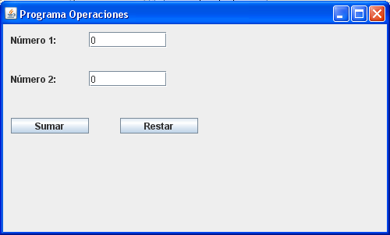
txtNum1 y txtNum2 son los cuadros de texto.
btnSumar es el botón Sumar
btnRestar es el botón Restar

- El objetivo del ejercicio es programar la pulsación del botón btnSumar para que aparezca un JOptionPane con la suma calculada. Luego haremos lo mismo con el botón btnRestar. Todo esto se hará desde código.

- Para recordar, he aquí el código programado hasta ahora. Tenemos una llamada desde el constructor a un método CreacionVentana donde diseñamos cada uno de los elementos de la ventana:
En el constructor hacemos una llamada a nuestro método CreacionVentana
/** Creates new form ventanaprincipal */
public ventanaprincipal() {
initComponents();
CreacionVentana();
}

public void CreacionVentana() {
Programamos algunos detalles de la ventana principal…
this.setTitle("Programa Operaciones");
this.setSize(500,300);
this.setLocation(100,100);

etiNum1 = new JLabel();
Creamos la etiqueta “Número 1”…
etiNum1.setText("Número 1:");
etiNum1.setBounds(10,10,100,20);
this.getContentPane().add(etiNum1);

etiNum2 = new JLabel();
etiNum2.setText("Número 2:");
Creamos la etiqueta “Número 2”…
etiNum2.setBounds(10,60,100,20);
this.getContentPane().add(etiNum2);

txtNum1 = new JTextField();
Creamos el primer cuadro de texto…
txtNum1.setText("0");
txtNum1.setBounds(110,10,100,20);
this.getContentPane().add(txtNum1);

txtNum2 = new JTextField();
Creamos el segundo…
txtNum2.setText("0");
txtNum2.setBounds(110,60,100,20);
this.getContentPane().add(txtNum2);

btnSumar = new JButton();
Creamos el botón Sumar…
btnSumar.setText("Sumar");
btnSumar.setBounds(10,120,100,20);
this.getContentPane().add(btnSumar);

btnRestar = new JButton();
Creamos el botón Restar…
btnRestar.setText("Restar");
btnRestar.setBounds(150,120,100,20);
this.getContentPane().add(btnRestar);

}

- Ahora asignaremos un evento actionPerformed al botón btnSumar. Esto lo haremos al final del método CreacionVentana, El código que debe añadir para el evento actionPerformed del botón btnSumar es el siguiente:

btnSumar.addActionListener(new ActionListener() {
public void actionPerformed(ActionEvent evt) {
btnSumarActionPerformed(evt);
}
});

(Recuerda que el código es siempre igual, solo hay que indicar el nombre del botón y el nombre del procedimiento al que se llama)

- Será necesario añadir un import para el objeto oyente ActionListener y para la clase ActionEvent.

- Ahora que se ha definido un evento actionPerformed para el botón btnSumar, será necesario programarlo. Esto se hace creando el procedimiento al que llama el código del actionPerformed. A este procedimiento le hemos dado de nombre btnSumarActionPerformed.

Así pues, añade el siguiente procedimiento a la clase. (No te vayas a equivocar, el siguiente código está fuera del método CreacionVentana)

Este es el final del método CreacionVentana…
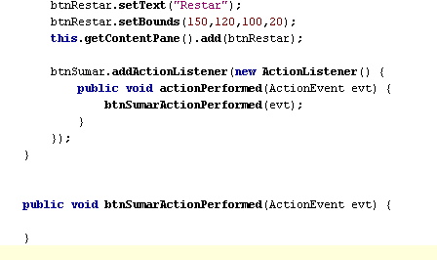
Hay que programar el método al que llama el evento…
Este es el código que tienes que añadir

- Es precisamente en este nuevo procedimiento que hemos creado donde se programa el evento actionPerformed del botón btnSumar. Lo que se pretende que haga el programa es que aparezca un JOptionPane con la suma de los números introducidos. Para ello, añade el siguiente código:

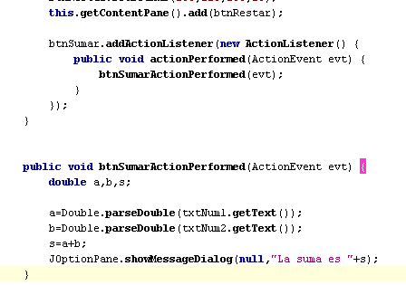
Programa el código de lo que tiene que hacer el evento.

- Bien, hemos programado la pulsación del botón Sumar. Hemos seguido dos pasos:

  - Primero hemos creado el evento actionPerformed y se lo hemos asignado al botón. Esto lo hemos hecho dentro del método CreacionVentana. Este evento hace una llamada al procedimiento donde se programará la respuesta al evento.

  - Luego hemos creado ese procedimiento y hemos programado en él el código correspondiente a la pulsación del botón.

Ejecuta el programa y comprueba el funcionamiento del botón Sumar.

- Ahora programaremos el botón btnRestar. Primero se tendrá que definir el evento actionPerformed y asignárselo al botón. Esto se hace añadiendo el código de creación del evento al final del método CreacionVentana.

btnRestar.addActionListener(new ActionListener() {
public void actionPerformed(ActionEvent evt) {
btnRestarActionPerformed(evt);
}
});

(Observa que es idéntico al código de asignación del evento del botón btnSumar, solo cambia el nombre del botón y el nombre del procedimiento al que se llama)

- Y ahora, hay que programar el procedimiento al que llama el evento actionPerformed. Es aquí donde se programa la respuesta al evento. En nuestro ejemplo, queremos que al pulsar el botón Restar se resten los números introducidos.

public void btnRestarActionPerformed(ActionEvent evt) {
double a,b,r;

a=Double.parseDouble(txtNum1.getText());
b=Double.parseDouble(txtNum2.getText());
r=a-b;
JOptionPane.showMessageDialog(null,"La resta es "+r);
}

- Ejecuta el programa y comprueba el funcionamiento del botón Restar.

- Resumiendo una vez más. Para programar un evento sobre un componente, primero hay que enlazar el oyente del evento con el componente, y luego programar el método al que llama el evento. Observa el código que hemos programado:
Asignación de un actionPerformed al botón btnSumar.

(Se hace una llamada al método btnSumarActionPerformed)
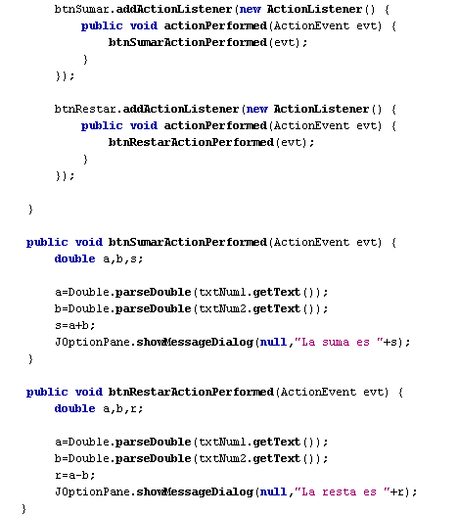
Asignación de un actionPerformed al botón btnRestar.

(Se hace una llamada al método btnRestarActionPerformed)
Programación del método btnSumarActionPerformed

(respuesta a la pulsación del botón btnSumar)
Programación del método btnRestarActionPerformed

(respuesta a la pulsación del botón btnRestar)

CONCLUSIÓN

Cada evento pertenece a un objeto oyente, y es el oyente el que se asigna al componente de la ventana que se quiere programar.

El evento actionPerformed pertenece al oyente ActionListener.

Para enlazar el oyente ActionListener a un componente XXX hay que usar el siguiente código:

XXX.addActionListener(new ActionListener() {
public void actionPerformed(ActionEvent evt) {
XXXActionPerformed(evt);
}
});

El enlace de un evento a un componente se hace en el constructor. Esta asignación hace una llamada a un procedimiento XXXActionPerformed, (donde XXX representa el nombre del componente que se programa) Es en este procedimiento donde realmente se programa el evento.

